BÀI 01: HƯỚNG DẪN TẠO LOCAL USER TRONG WIN SERVER BẰNG DÒNG LỆNH

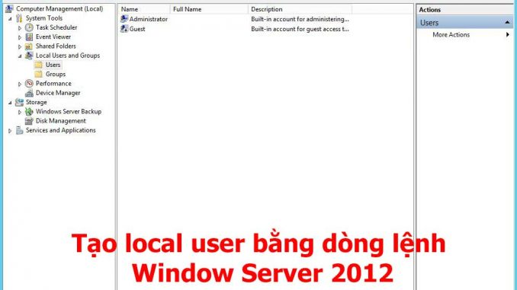
Khái niệm:
- User: là những tài khoản được sử dụng để đăng nhập vào máy tính.
- Group: là nhóm những user được gom lại để quản lý, có thể là cùng phòng ban, hoặc cùng chức năng.
- Local User: là user chỉ đăng nhập được máy tính local, nội bộ
- Domain User: là user có thể đăng nhập máy tính local, và máy tính khác trong cùng domain (cùng hệ thống).
Tạo Local User bằng giao diện cửa sổ GUI
- Hiện tại mình dùng phần mềm máy ảo Hyper-V để thực hiện bài lap nhé. Sử dụng Window Server 2012. Nếu bạn chưa biết cách cài Hyper-V và cài đặt Window Server có thể tham khảo bài viết các bước chuẩn bị để học MCSA 2012 nhé.
Để bắt đầu bạn mở phần mềm Hyper-V. Mở máy ảo Win Server 2012 đã cài đặt
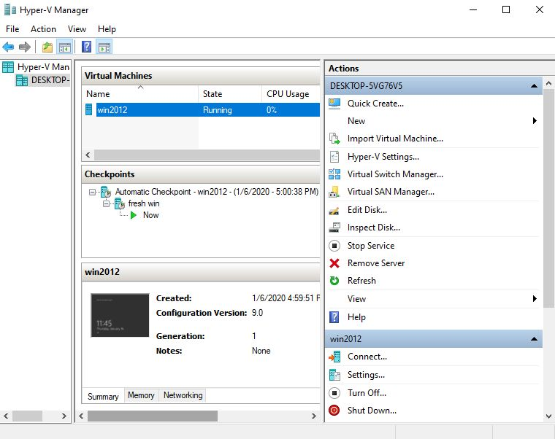
Cửa sổ Hyper-V

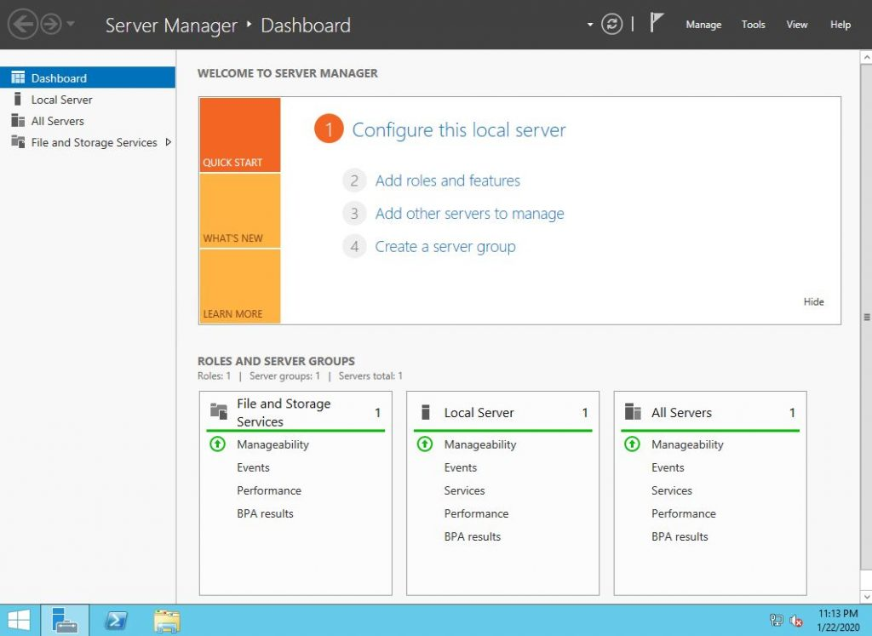
Cửa sổ giao diện Win Server 2012
Ok, bây giờ để quản lý local user thì bạn có 2 cách, 1 là dùng giao diện GUI dạng cửa sổ để quản lý tạo, sửa, xóa user. Cách mở cửa sổ này có 2 cách
- cách 1: phải chuột vào biểu tượng cửa sổ window –> chọn computer manager –> chọn local user and groups –> Users
- cách 2: mở Run gõ lệnh: lusrmgr.msc
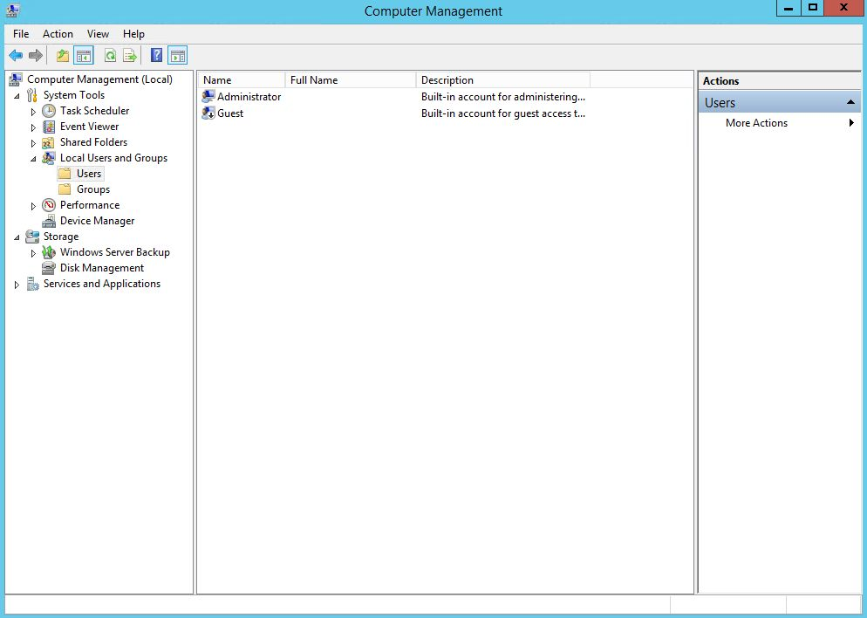
Cửa sổ quản lý local user

Tạo mới 1 user
Bấm phải chuột chọn New user…
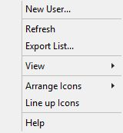
Cửa sổ lệnh tạo user

Nhập thông tin user mới như hình dưới
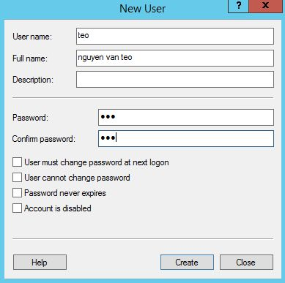
Cửa sổ tạo mới user

Chú ý: bạn sẽ không tạo được user đâu vì mặc định bạn phải đặt mật khẩu phức tạp mới tạo được nhé. Cái này là bảo mật của window server.
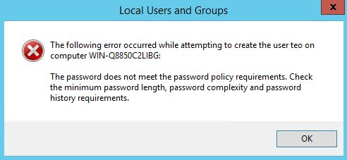
Cửa sổ thông báo đặt mật khẩu phức tạp

Tuy nhiên, để học làm lap thì bạn bỏ chức năng này đi cho đỡ phiền phức mỗi lần tạo mới user nhé. Cách làm thì cũng đơn giản thôi.
Bỏ yêu cầu nhập mật khẩu phức tạp
Vào run –> nhập gpedit.msc
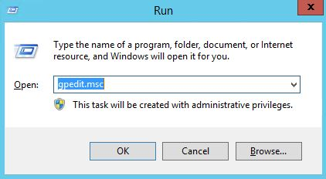
Cửa sổ run
Vào computer configuration –> window setting –> security setting –> Account policies –> password policy –> bên phải chọn “password must meet …”
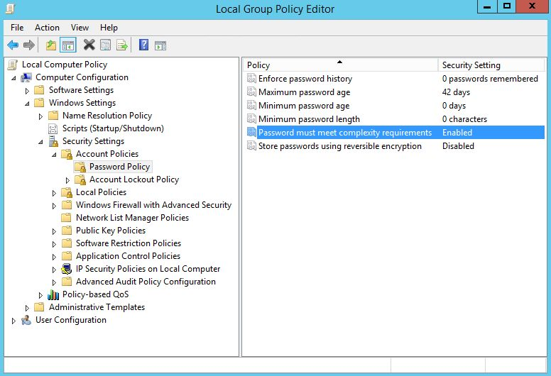
Cửa sổ policy

Chọn Disabled –> Apply –> Ok
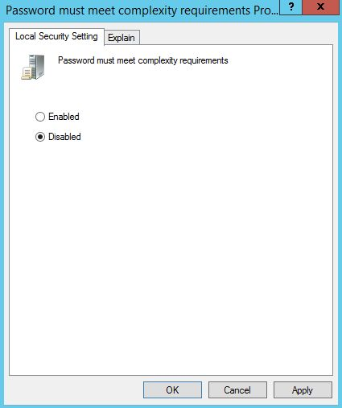
Cửa sổ mật khẩu phức tạp

Cập nhật policy mới tạo. Nếu cách này không được thì restart máy lại nhé.
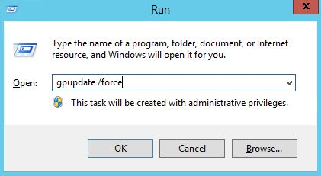
Lệnh cập nhật policy

Ok giờ bạn vào lại computer manager thử tạo lại user tèo với password 123 thì được rồi nhé.
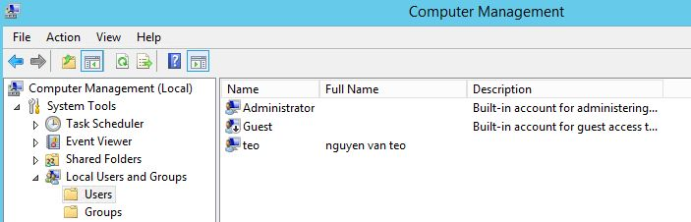
Đã tạo thành công user tẽo
Tạo Local User trong Win server bằng dòng lệnh
Cách tạo user bằng command line:
Tạo 1 user mới
cú pháp: | Net user (tên user) (mật khẩu) /add
ví dụ: | Net user A1 12345?a /add
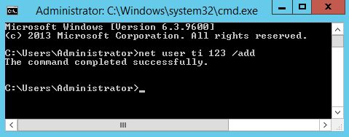
Cửa sổ run

Tạo hàng loạt:
Cú pháp: | For /L biến in (bước nhảy) do net user (tên user) (mật khẩu) /add
Ví dụ: | For /L %a in (1,1,10) do net user B%a 12345?A /add
Với:
%a = (biến trong vòng lặp)
bước nhảy = (start, step, end)
Lệnh Xóa user:
For /L %a in (1,1,10) do net user B%a /delete
Tạo user từ file danh sách
Trường hợp bạn nhận danh sách từ phòng nhân sự thì để tạo hàng loạt bạn chuyển sang định dạng text trước nhé. Theo định dạng sau:
Chuẩn bị file ds.txt (u1 → enter, u2 → enter, u3 → enter)
Cú pháp: | For /F biến in (bước nhảy) do net user (tên user) (mật khẩu) /add
Ví dụ: | For /F %a in (c:\\ds.txt) do net user %a 12345?A /add
Với
/F = File
%a = (biến trong vòng lặp)
bước nhảy = (start, step, end)
Note: nếu dùng lệnh ngoài command line. Vd tạo file .bat thì ký hiệu % → %%
Một số mẹo khác về quản lý user
Đăng nhập tự động:
Run → Cmd → Control Userpasswords2 → enter
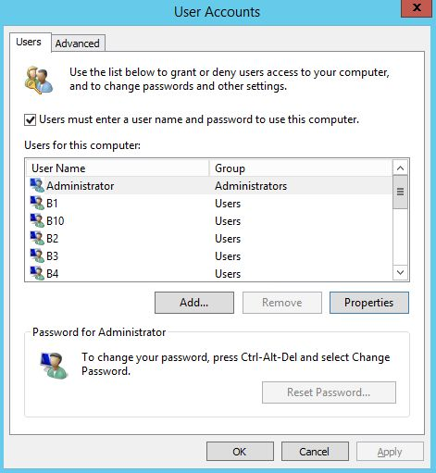
Cửa sổ user Account

Bỏ dấu stick: “user must enter a user name and password … “
Bỏ cái này thì bạn sẽ ko bị hỏi user và password khi mới bật máy tính. Tuy nhiên nếu lỡ khóa administrator thì chia buồn, bạn sẽ không bao giờ đăng nhập vào được window nhé.
Note: lỡ khóa administrator (disable) thì phải vào safe mode để sửa lại (khởi động → F8)
Một số lưu ý về quyền của user trong window server 2012
User thuộc group nào sẽ bị ảnh hưởng bởi group đó
User 2 group sẽ gộp quyền lớn nhất. Vd: group 1 quyền read, group 2 quyền full, tổng hợp là quyền full
Deny là quyền ưu tiên mạnh nhất
Group Power user:
Win 2k3: quyền cao thứ 2 chỉ thua admin group
Win 2k8: chi hơn group users, nhỏ nhất
Tạo group bằng lệnh chỉ chạy trong domain controller
Vậy là xong rồi đó, mình đã hướng dẫn các bạn cách tạo Local User trong Win server bằng dòng lệnh rồi đó. Cũng đơn giản mà phải không.

